Základní škola Olomouc
příspěvková organizace
Mozartova 48, 779 00 Olomouc
tel.: 585 427 142, 775 116 442; fax: 585 422 713
e-mail: kundrum@centrum.cz; www.zs-mozartova.cz



Projekt: ŠKOLA RADOSTI, ŠKOLA KVALITY
Registrační číslo projektu: CZ.1.07/1.4.00/21.3688

EU PENÍZE ŠKOLÁM
Operační program Vzdělávání pro konkurenceschopnost

Autor: | Mgr. Andrea Justová
Vzdělávací oblast: | Člověk a jeho svět
Vzdělávací obor: | Vlastivěda
Vyučovací předmět: | Vlastivěda
Ročník: | 4.
Tematická oblast: | České dějiny 1
Téma hodiny: | Život ve středověku 2
Označení DUM: | VY_32_INOVACE_35.12.JUS.VL.4
Vytvořeno: | 27. 03. 2014

PRACOVNÍ LIST Jméno: ____________________________________

Život ve středověku 2

1. Doplň chybějící slova do vět:

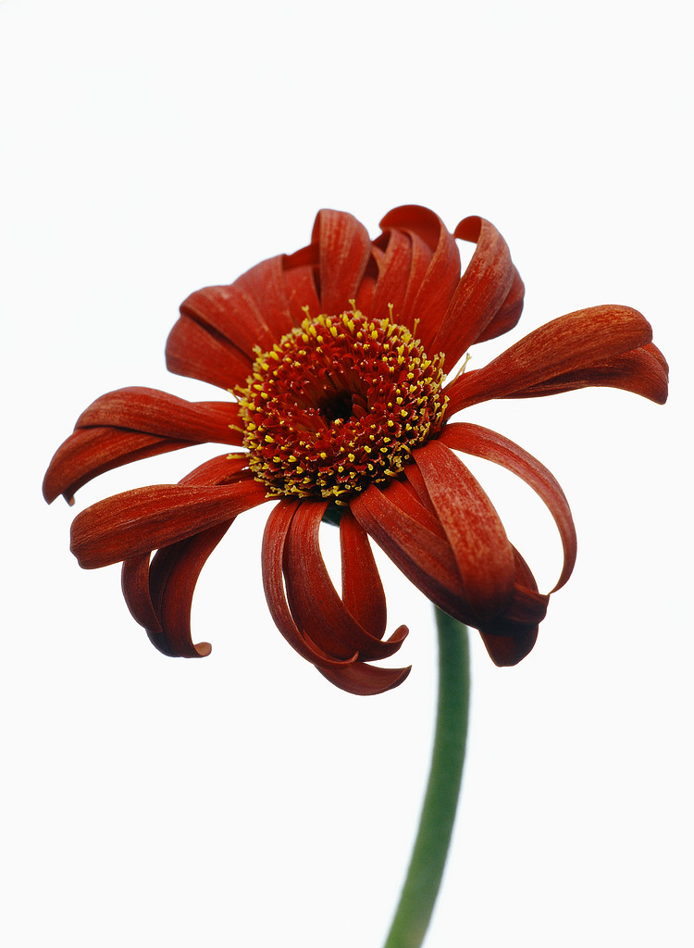
Za vlády Karla IV. české země ____________________________ .

Umožnilo to hlavně období míru a _________________ v zemi .

Pomáhal rozvíjet hospodářství a ______________ .

2. Spoj správné dvojice slov:

maso kovář

mouka švec

podkova mlynář

hrnec pekař

boty řezník

chleba krejčí

šaty hrnčíř

3. Napiš svými slova, jak vypadala středověká vesnice:

____________________________________________________________________________________________________________________________________________________________________________________
4. Napiš svými slova, jak vypadalo středověké město: 

_______________________________________________________________________________________________________________________________________

4. Odpověz na otázky a do vět doplň správná tvrzení:

Na které dvě skupiny se za vlády Karla IV. rozdělila šlechta ?

P _ _ I

Vlastnili rozsáhlá _____________ s mnoha ________________

a stovkami ___________________ .

Žili v kamenných ______________ .

Pořádali ____________ , rytířské _______________ a věnovali

se ____________ ______________ _____________ .

Z _ _ _ _ É

Vlastnili často jen jednu _________________ .

Žili v nevelkých ___________________ .

Od bohatých sedláků se lišili tím, že byli __________________ .

Často museli bojovat s _____________ , kteří se snažili sebrat

jim jejich __________________ a __________________ .

ŘEŠENÍ:

1. Doplň chybějící slova do vět:

Za vlády Karla IV. české země rozkvétaly .

Umožnilo to hlavně období míru a pořádek v zemi .

Nový král pomáhal rozvíjet hospodářství a obchod .

2. Spoj správné dvojice slov:

maso kovář

mouka švec

podkova mlynář

hrnec pekař

boty řezník

chleba krejčí

šaty hrnčíř

3. Napiš svými slova, jak vypadala středověká vesnice:

Středověká vesnice byla malá. Tvořilo ji jen několik domů.

Žili tam rolníci, kteří obdělávali svou půdu. Byli poddaní

krále nebo šlechty a museli jim odvádět poddanské dávky.

Část peněz jim zůstala pro vlastní potřebu.

4. Napiš svými slova, jak vypadalo středověké město:

Středověká města byla chráněna příkopy a kamennými hradbami

branami. Ve městech se stavěly měšťanské domy, kostel a radnice.

Ve městech žili obchodníci a řemeslníci.

4. Doplň do vět správná tvrzení:

Na které dvě skupiny se rozdělila šlechta ?

P Á N I

Vlastnili rozsáhlá PANSTVÍ s mnoha VESNICEMI

a stovkami PODDANÝCH .

Žili v kamenných HRADECH .

Pořádali HOSTINY , rytířské TURNAJE a věnovali

se LOVU DIVOKÉ ZVĚŘE .

Z E M A N É

Vlastnili často jen jednu VESNICI .

Žili v nevelkých TVRZÍCH .

Od bohatých sedláků se lišili tím, že byli SVOBODNÍ .

Často museli bojovat s PÁNY , kteří se snažili sebrat

jim jejich POZEMKY A PODDANÉ .

Základní škola Olomouc
příspěvková organizace
Mozartova 48, 779 00 Olomouc
tel.: 585 427 142, 775 116 442; fax: 585 422 713
e-mail: kundrum@centrum.cz; www.zs-mozartova.cz

Seznam použité literatury a pramenů:

HARNA, J. Obrazy ze starších českých dějin : Alter, 2011. ISBN 978-80-7245-228-6. s. 28-31.

Obrazový materiál je použit z galerie obrázků a klipartů Microsoft Office.

